스테이지 기획서

- 던전 최심부
- 베이스
- 맵
- 숲 던전
- 베이스
- 맵
- 얼음 던전
- 베이스
- 맵
- 유적 던전
- 베이스
- 맵
- 용암 던전
- 베이스
- 맵
- 던전 입구
- 베이스
- 맵
- 탈출
- 엔딩

6층 - 던전 최심부

맵 (1개)
보물 상자 2개, 퍼즐 기믹 1개, 나머지 점프맵
장작에 대한 튜토리얼 진행, 상자에 대한 튜토리얼 진행
베이스
구성: 시작 보물상자, 다음 던전 도전

5층 - 숲 던전

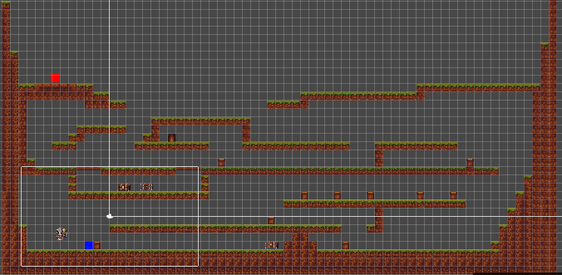
맵 (5개 맵 중 랜덤)
구성: 보물 상자 1개, 숨겨진 보물상자 2개, 퍼즐 기믹, 점프맵
베이스
구성: 베이스 보물상자 1개, 무인 상점, 다음 던전 도전
무인 상점 튜토리얼 진행

4층 - 얼음 던전

베이스
구성: 베이스 보물상자 1개, 무인 상점, 횃불 강화, 다음 던전 도전
처음 진행시 무인 상점 튜토리얼 진행
맵 (5개 맵 중 랜덤)
얼음 던전에서는 화력 게이지가 25% 더 빨리 줄어듭니다.
구성: 보물 상자 1개, 숨겨진 보물상자 1개, 퍼즐 기믹 ,점프맵

